МОСКОВСКИЙ АВИАЦИОННЫЙ ИНСТИТУТ
(НАЦИОНАЛЬНЫЙ ИССЛЕДОВАТЕЛЬСКИЙ УНИВЕРСИТЕТ)
КАФЕДРА 305
«ПИЛОТАЖНО-НАВИГАЦИОННЫЕ И ИНФОРМАЦИОННО-ИЗМЕРИТЕЛЬНЫЕ КОМПЛЕКСЫ»


Дисциплина «Базы и банки данных»
Отчет по лабораторной работе № 1
«Исследование информационных характеристик оператора на основе технологии многопользовательских баз данных»
Вариант №7

Выполнил: студент группы М3О-406С-20
Орлов П.А.

Принял: доцент кафедры 305,
к.т.н. Белобжеский Л.А.

Содержание
Содержание 2
1. Цель работы 3
2. Задание по лабораторной работе 3
3. Теоретическая часть 4
3.1 Построение диаграммы информационного канала 4
3.2 Определение достаточного количества опытов и показателя точности эксперимента 5
3.3 Линейный регрессионный анализ экспериментальных данных 6
3.3.1 Метод наименьших квадратов 6
3.3.2 Взвешенный метод наименьших квадратов 6
3.3.3 Построение «трубки точности» 7
4. Практическая часть 8
4.1 Индивидуальное домашнее задание 8
4.1.1 Задание 8
4.1.2 Решение 8
4.2 Программа для обработки результатов экспериментов 13
4.3 Обработка результатов экспериментов 25
4.3.1 Эксперимент №1 26
4.3.1.1 Клавиатура №1, 13 стимулов 26
4.3.1.2 Клавиатура №1, 17 стимулов 31
4.3.1.3 Клавиатура №2, 13 стимулов 36
4.3.1.4 Клавиатура №2, 17 стимулов 41
4.3.2 Эксперимент №2 47
4.3.2.1 Клавиатура №1, 13 стимулов 47
4.3.2.2 Клавиатура №1, 17 стимулов 57
4.3.2.3 Клавиатура №2, 13 стимулов 68
4.3.2.4 Клавиатура №2, 17 стимулов 79
5. Вывод 91

1. Цель работы

1. Ознакомиться с особенностями экспериментальных методов исследования информационных систем человек-машина с использованием технологии сетевых баз данных.
2. Исследовать зависимость времени реакции оператора от количества обработанной информации в специальных экспериментах по вынужденному выбору.
Лабораторная работа состоит из двух частей:
1. Исследование информационных характеристик человека-оператора при решении задач вынужденного выбора в отсутствии ограничений по времени.
2. Исследование информационных характеристик при решении задач вынужденного выбора в условиях дефицита времени.

2. Задание по лабораторной работе

1. Ознакомиться с теоретической частью данной лабораторной работы, а также с методическим материалом по использованию клиент-серверного программного комплекса Сенсомоторика, построенного на основе многопользовательской базы данных SQL Server и обеспечивающего проведение экспериментальных исследований информационных характеристик большой группы операторов.
2. Выполнить индивидуальное домашнее задание, получив у преподавателя исходное задание в виде матрицы замеров. По этой матрице необходимо рассчитать информационные характеристики канала, моделирующего работу оператора. Результаты представить в виде диаграммы информационного канала. Выполнить проверочный расчет другим методом. Результаты расчета сверить у преподавателя.
3. Провести тренировочную серию опытов для приобретения навыков работы с двумя видами клавишных пультов управления, построенных на основе клавиатуры компьютера. В результате тренировки необходимо освоить "слепой" метод нажатия на клавиши.
4. Выполнить эксперимент №1 в соответствии с описанием лабораторной работы. Проанализировать полученные данные и при наличии грубых "промахов" повторить эксперимент. При обработке экспериментального материала грубые промахи и выбросы следует отбросить.
5. Провести обработку результатов эксперимента №1 на ЭВМ по собственной программе, составленной согласно методике обработки, и представить результаты в соответствии с требованиями.
6. Выполнить эксперимент №2 и провести обработку его результатов на ЭВМ по собственной программе.

3. Теоретическая часть

3.1 Построение диаграммы информационного канала

$N=\sum_{i,j}{n_{ij}}$ – общее число испытаний (пар событий $x_{i}y_{j}$)
$P\left(x_{i},y_{j}\right)=\frac{n_{ij}}{N}$ – совместная вероятность события $x_{i}y_{j}$.
$P\left(x_{i}\right)=\frac{n_{i}}{N}=\sum_{j}{\frac{n_{ij}}{N}}=\sum_{j}{P(x_{i},y_{j})}$ – вероятность события $x_{i}$.
$P\left(y_{i}\right)=\frac{n_{j}}{N}=\sum_{i}{\frac{n_{ij}}{N}}=\sum_{i}{P(x_{i},y_{j})}$ – вероятность события $y_{j}$.
$H\left(X\right)=-\sum_{i=1}^{4}{P\left(x_{i}\right)}\log_{2}{P\left(x_{i}\right)}$ – входная энтропия.
$H\left(Y\right)=-\sum_{i=1}^{4}{P\left(y_{i}\right)}\log_{2}{P\left(y_{i}\right)}$ – выходная энтропия.
$H\left(X,Y\right)=-\sum_{i=1}^{4}{\sum_{j=1}^{4}{P\left(x_{i},y_{i}\right)\log_{2}{P\left(x_{i},y_{i}\right)}}}$ – энтропия сложного опыта XY.
$I\left(X,Y\right)=H\left(X\right)+H\left(Y\right)-H\left(X,Y\right)=H\left(X\right)-H(X/Y)$ – количество информации, которое несёт о событии X наблюдаемое событие Y.
$H(X/Y)=H(X)-I(X,Y)=-\sum_{i}{\sum_{j}{P\left(x_{i},y_{j}\right)\log_{2}{P\left(x_{i}/y_{i}\right)}}})$ – условная энтропия события $X$ при условии $Y$.
$H(Y/X)=H(Y)-I(X,Y)$ – условная энтропия события $Y$ при условии $X$.
$P(x_{i}/y_{j})=\frac{P(x_{i},y_{j})}{P(y_{j})}$ – вероятность события $x_{i}$ при условии $y_{j}$.

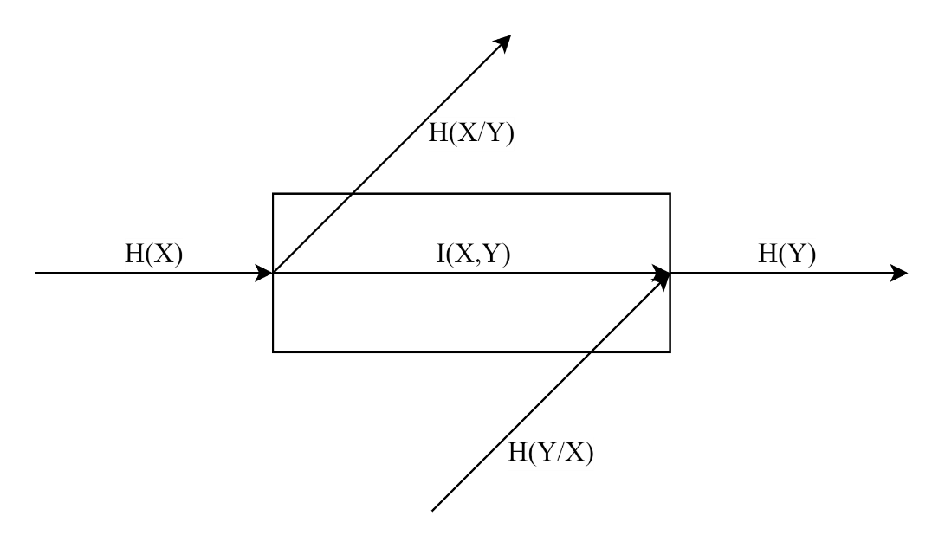
Рисунок 3.1.1 – Диаграмма информационного канала

3.2 Определение достаточного количества опытов и показателя точности эксперимента

$\overline{X}= \frac{\sum_{i=1}^{n}{x_{i}}}{n}$ – среднее арифметическое.
$\hat{σ}=\sqrt{\frac{1}{n-1}\sum_{i=1}^{n}{{(x_{i}-\overline{X})}^{2}}}$ – среднеквадратическое отклонение результатов наблюдения.
${\hat{σ}}_{\overline{x}}=\frac{\hat{σ}}{n}$ – среднеквадратическое отклонение среднего арифметического.
Определение доверительных интервалов полученных среднеарифметических значений времени реакции, проводится с использованием таблицы распределения Стьюдента ($t(f)$) для доверительной вероятности $P_{дов}= 0,95$ и числа степеней свободы $f = n-1$, где $n$ – число опытов (наблюдений) в каждой серии.
$ε_{д}=t\left(f\right)∙{\hat{σ}}_{\overline{x}}$ – доверительная граница случайной погрешности при $P_{дов}$.
$[\overline{X}-ε_{д};\overline{X}+ε_{д}]$ – доверительный интервал.
$ν=\frac{\hat{σ}}{\overline{X}}∙100\%$ – мера изменчивости.
$E=4,8\%$ – желаемый показатель точности.
$X^{*}=1,96$ – для $P_{дов}= 0,95$.
$n=\frac{{\left(X^{*}∙ν\right)}^{2}}{E^{2}}$ – необходимое количество экспериментов.
$E_{р}=ν\sqrt{\frac{X^{*}}{n}}$ – реальный показатель точности.

3.3 Линейный регрессионный анализ экспериментальных данных

3.3.1 Метод наименьших квадратов

$\overline{t}=\frac{1}{n}\sum_{i}^{n}{t_{i}}$ – среднее время реакции.
$\overline{I}=\frac{1}{n}\sum_{i}^{n}{I_{i}}$ – среднее количество предъявляемой информации.
$Δ=\sum_{i}^{n}{{\left(I_{i}-\overline{I}\right)}^{2}}$
$a=\overline{t}-b\overline{I}$ – продолжительность латентного периода.
$b=\frac{\sum_{i}^{n}{(I_{i}-\overline{I})}}{Δ}$
$c=\frac{1}{b}$ – пропускная способность
$ВР=a+bI$ – зависимость времени реакции от количества предъявляемой информации (закон Хика).

3.3.2 Взвешенный метод наименьших квадратов

$σ_{i}^{2}$ – дисперсия среднего значения времени реакции $t_{i}$, вычисленного по результатам $i$-й серии опытов.
$w_{i}=\frac{1}{σ_{i}^{2}}$ - веса
$\overline{t}=\frac{\sum_{i}^{n}{t_{i}}}{\sum_{i}^{n}{w_{i}}}$ – среднее время реакции.
$\overline{I}=\frac{\sum_{i}^{n}{I_{i}}}{\sum_{i}^{n}{w_{i}}}$ – среднее количество предъявляемой информации.
$Δ_{i}=\sum_{i}^{n}{w_{i}{\left(I_{i}-\overline{I}\right)}^{2}}$
$a=\overline{t}-b\overline{I}$
$b=\frac{\sum_{i}^{n}{w_{i}(I_{i}-\overline{I})}}{Δ}$
$ВР=a+bI$ – зависимость времени реакции от количества предъявляемой информации (закон Хика).

3.3.3 Построение «трубки точности»

$σ_{T/I}=\sqrt{\frac{\sum_{i}^{n}{{\left(t_{i}-ВР_{i}\right)}^{2}}}{n-2}}$ – выборочное стандартное отклонение.
$t_{n-2}$ – параметр распределения Стьюдента для числа степеней свободы $f=n-2$.
Доверительные интервалы коэффициентов закона Хика:
$$a±\left(σ_{T/I}∙t_{n-2}∙\sqrt{\frac{1}{n}+\frac{{\overline{I}}^{2}}{Δ}}\right)$$
$$b±\left(σ_{T/I}∙t_{n-2}∙\sqrt{\frac{1}{Δ}}\right)$$
Доверительные интервалы времени реакции для заданного $I_{0}$:
$$ВР±\left(σ_{T/I}∙t_{n-2}∙\sqrt{\frac{1}{n}+\frac{{(I_{0}-\overline{I})}^{2}}{Δ}}\right)$$

4. Практическая часть

4.1 Индивидуальное домашнее задание

4.1.1 Задание

- Рассчитать вероятности событий и построить матрицу вероятностей событий;
- Рассчитать все параметры информационного канала, моделирующего работы человека-оператора: информацию на входе и выходе, переданную информацию, шум и потерянную информацию. Нанести полученные значения на диаграмму информационного канала;
- Провести проверку расчётов.

4.1.2 Решение

Ниже, в таблице 4.1.2.1 приведена матрица замеров размером $4×4$.

Таблица 4.1.2.1 – Матрица замеров
 |  | $$y_{i}$$
 |  | 1 | 2 | 3 | 4
$$x_{i}$$ | 1 | 0 | 0 | 0 | 0
$$x_{i}$$ | 2 | 12 | 12 | 12 | 12
$$x_{i}$$ | 3 | 10 | 10 | 0 | 10
$$x_{i}$$ | 4 | 0 | 14 | 4 | 4

$N=\sum_{i,j}{n_{ij}}=100$ – общее число испытаний (пар событий $x_{i}y_{j}$)
$P\left(x_{i},y_{j}\right)=\frac{n_{ij}}{N}$ – совместная вероятность события $x_{i}y_{j}$
$$\begin{aligned}P\left(x_{1},y_{1}\right)&=\frac{n_{11}}{N}=0 \\ P\left(x_{1},y_{2}\right)&=\frac{n_{12}}{N}=0 \\ p\left(x_{1},y_{3}\right)&=\frac{n_{13}}{N}=0 \\ P\left(x_{1},y_{4}\right)&=\frac{n_{14}}{N}=0\end{aligned}$$
$$\begin{aligned}P\left(x_{2},y_{1}\right)&=\frac{n_{21}}{N}=0,12 \\ P\left(x_{2},y_{2}\right)&=\frac{n_{22}}{N}=0,12 \\ P\left(x_{2},y_{3}\right)&=\frac{n_{23}}{N}=0,12 \\ P\left(x_{2},y_{4}\right)&=\frac{n_{24}}{N}=0,12 \\ P\left(x_{3},y_{1}\right)&=\frac{n_{31}}{N}=0,1 \\ P\left(x_{3},y_{2}\right)&=\frac{n_{32}}{N}=0,1 \\ P\left(x_{3},y_{3}\right)&=\frac{n_{33}}{N}=0 \\ P\left(x_{3},y_{4}\right)&=\frac{n_{34}}{N}=0,1 \\ P\left(x_{4},y_{1}\right)&=\frac{n_{41}}{N}=0 \\ P\left(x_{4},y_{2}\right)&=\frac{n_{42}}{N}=0,14 \\ P\left(x_{4},y_{3}\right)&=\frac{n_{43}}{N}=0,04 \\ P\left(x_{4},y_{4}\right)&=\frac{n_{44}}{N}=0,04\end{aligned}$$
$$P\left(x_{i}\right)=\frac{n_{i}}{N}=\sum_{j}{\frac{n_{ij}}{N}}=\sum_{j}{P(x_{i},y_{j})}$$
$$P\left(y_{i}\right)=\frac{n_{j}}{N}=\sum_{i}{\frac{n_{ij}}{N}}=\sum_{i}{P(x_{i},y_{j})}$$
$$\begin{aligned}P\left(x_{1}\right)&=P\left(x_{1},y_{1}\right)+P\left(x_{1} ,y_{2}\right)+P\left(x_{1} ,y_{3}\right)+P\left(x_{1} ,y_{4} \right)=0 \\ P\left(x_{2}\right)&=P\left(x_{2} ,y_{1}\right)+P\left(x_{2} ,y_{2}\right)+P\left(x_{2},y_{3} \right)+P\left(x_{2},y_{4}\right)=0,48 \\ P\left(x_{3}\right)&=P\left(x_{3} ,y_{1}\right)+P\left(x_{3},y_{2}\right)+P\left(x_{3} ,y_{3}\right)+P\left(x_{3} ,y_{4}\right)=0,3 \\ P\left(x_{4}\right)&=P\left(x_{4},y_{1}\right)+P\left(x_{4} ,y_{2}\right)+P\left(x_{4} ,y_{3}\right)+P\left(x_{4},y_{4}\right)=0,22 \\ P\left(y_{1}\right)&=P\left(x_{1},y_{1}\right)+P\left(x_{2},y_{1}\right)+P\left(x_{3},y_{1}\right)+P\left(x_{4},y_{1}\right)=0,22 \\ P\left(y_{2}\right)&=P\left(x_{1},y_{2}\right)+P\left(x_{2},y_{2}\right)+P\left(x_{3},y_{2}\right)+P\left(x_{4},y_{2}\right)=0,36 \\ P\left(y_{3}\right)&=P\left(x_{1},y_{3}\right)+P\left(x_{2},y_{3}\right)+P\left(x_{3},y_{3}\right)+P\left(x_{4},y_{3}\right)=0,16 \\ P\left(y_{4}\right)&=P\left(x_{1},y_{4}\right)+P\left(x_{2},y_{4}\right)+P\left(x_{3},y_{4}\right)+P\left(x_{4},y_{4}\right)=0,26\end{aligned}$$

Таблица 4.1.2.2 – Матрица совместных вероятностей событий
 |  | $$y_{i}$$
 |  | 1 | 2 | 3 | 4 | $$P(x_{i})↓$$
$$x_{i}$$ | 1 | 0 | 0 | 0 | 0 | 0
$$x_{i}$$ | 2 | 0,12 | 0,12 | 0,12 | 0,12 | 0,48
$$x_{i}$$ | 3 | 0,1 | 0,1 | 0 | 0,1 | 0,3
$$x_{i}$$ | 4 | 0 | 0,14 | 0,04 | 0,04 | 0,22
 | $$P\left(y_{i}\right)→$$ | 0,22 | 0,36 | 0,16 | 0,26 | 1

$$H\left(X\right)=-\sum_{i=1}^{4}{P\left(x_{i}\right)}\log_{2}{P\left(x_{i}\right)}= \\ =-\left(0,48\log_{2}{0,48}+0,3\log_{2}{0,3}+0,22\log_{2}{0,22}\right)=$$$=0,48∙1,05889+0,3∙1,73697+0,22∙2,18442=1,509932 (бит)$ – входная энтропия.
$$H\left(Y\right)=-\sum_{i=1}^{4}{P\left(y_{i}\right)}\log_{2}{P\left(y_{i}\right)}= \\ =-\left(0,22\log_{2}{0,22}+0,36\log_{2}{0,36}+0,16\log_{2}{0,16}+0,26\log_{2}{0,26}\right)= \\ =0,22∙2,18442+0,36∙1,47393+0,16∙2,64386+0,26∙1,94342=$$$=1,939494 (бит)$ – выходная энтропия.
$$H\left(X,Y\right)=-\sum_{i=1}^{4}{\sum_{j=1}^{4}{P\left(x_{i},y_{i}\right)\log_{2}{P\left(x_{i},y_{i}\right)}}}= \\ =-\left(4∙0,12\log_{2}{0,12}+3∙0,1\log_{2}{0,1}+0,14\log_{2}{0,14}+2∙0,04\log_{2}{0,04}\right)= \\ =4∙0,12∙3,05889+3∙0,1∙3,32193+0,14∙2,8365+2∙0,04∙4,64386=$$$=3,233466 (бит)$ – энтропия сложного опыта XY.
$$I\left(X,Y\right)=H\left(X\right)+H\left(Y\right)-H\left(X,Y\right)=$$$=1,509932+1,939494-3,233466=0,21596 (бит) )$ – количество информации, которое несёт о событии X наблюдаемое событие Y.
$H(X/Y)=H(X)-I(X,Y)=1,509932-0,21596=1,293972 (бит)$ – условная энтропия события $X$ при условии $Y$.
$H(Y/X)=H(Y)-I(X,Y)=1,939494-0,21596=1,723534 (бит)$ – условная энтропия события $Y$ при условии $X$.
Проверка:
$$P(x_{i}/y_{j})=\frac{P(x_{i},y_{j})}{P(y_{j})}$$

Таблица 4.1.2.3 – Матрица условных вероятностей
 |  | $$y_{i}$$
 |  | 1 | 2 | 3 | 4
$$x_{i}$$ | 1 | 0 | 0 | 0 | 0
$$x_{i}$$ | 2 | 0,545455 | 0,333333 | 0,75 | 0,461538
$$x_{i}$$ | 3 | 0,454545 | 0,277778 | 0 | 0,384615
$$x_{i}$$ | 4 | 0 | 0,388889 | 0,25 | 0,153846

$$H(X/Y)=-\sum_{i}{\sum_{j}{P\left(x_{i},y_{j}\right)\log_{2}{P\left(x_{i}/y_{i}\right)}}}=-(0,12\log_{2}{0,545455}+ \\ +0,12\log_{2}{0,333333}+0,12\log_{2}{0,75}+0,12\log_{2}{0,461538}+ \\ +0,1\log_{2}{0,454545}+0,1\log_{2}{0,277778}+0,1\log_{2}{0,384615}+ \\ +0,14\log_{2}{0,388889}+0,04\log_{2}{0,25}+0,04\log_{2}{0,153846})= \\ =1,293972 (бит)$$
$$I\left(X,Y\right)=H\left(X\right)-H(X/Y)=1,509932-1,293972=0,215960 (бит)$$
Проверка выполнена успешно.
Диаграмма информационного канала показана на рисунке 4.1.2.1.

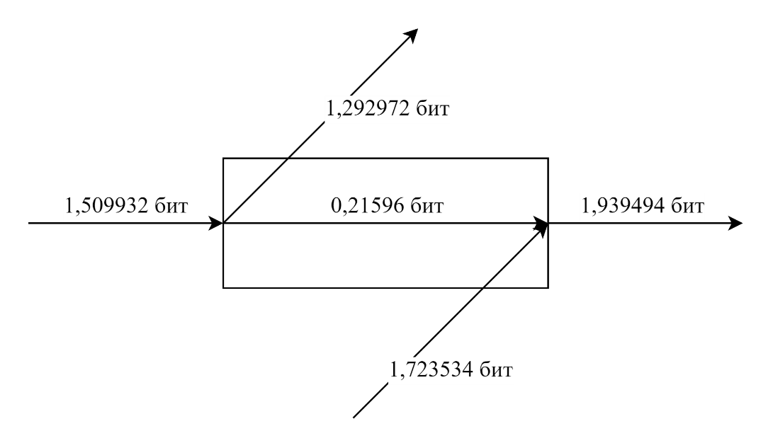
Рисунок 4.1.2.1 – Диаграмма информационного канала

4.2 Программа для обработки результатов экспериментов

Для обработки результатов экспериментов была написана программа на языке программирования Python, листинг которой представлен ниже.
Листинг программы:
import numpy as np
import fileinput
import matplotlib.pyplot as plt
from math import ceil
from tkinter import *

#Значения t-распределения Стьюдента для доверительной вероятности Р=0,95
#и данном числе степеней свободы f
t={1:12.71,
2:4.30,
3:3.18,
4:2.78,
5:2.57,
6:2.45,
7:2.36,
8:2.31,
9:2.26,
10:2.23,
11:2.20,
12:2.18,
13:2.16,
14:2.14,
15:2.13,
16:2.12,
17:2.11,
18:2.10,
19:2.09,
20:2.09,
21:2.08,
22:2.07,
23:2.07,
24:2.06,
25:2.06,
26:2.06,
27:2.05,
28:2.05}

z=1.96
#желаемый показатель точности
E_ideal=4.8

#Фамилия экспериментатора
experimenter_last_name='Orlov'

#данные об экспериментах
#Орлов
exp_1={'1_13':['1','3','6','9','13'],
'1_17':['1','3','6','9','13','17'],
'2_13':['1','3','6','9','13'],
'2_17':['1','3','6','9','13','17']}

#исходные
exp_2={'1_13':['550','520','470','420','370'],
'1_17':['600','550','500','450','400','350'],
'2_13':['600','580','530','480','430','380'],
'2_17':['600','550','500','450','400','350']}
'''#очищенные
exp_2={'1_13':['520','470','420','370'],
'1_17':['550','500','450','400','350'],
'2_13':['530','480','430','380'],
'2_17':['600','550','450','400','350']}'''

#функция очистки данных от выбросов и ложных нажатий
def clear_data(matrix,log):
wrong_measurement=[]
for measurement in log:
if ((measurement[4]==1) or (measurement[4]==3)) and (len(matrix.shape)==1):
matrix[int(measurement[1])-1]-=1
wrong_measurement.append(int(measurement[0])-1)
continue
if (measurement[4]==1) or (measurement[4]==3):
matrix[int(measurement[1])-1,int(measurement[2])-1]-=1
wrong_measurement.append(int(measurement[0])-1)
log=np.delete(log,wrong_measurement,axis=0)
return matrix, log

#функция оформления графика
def plot_design():
plt.xlabel("I, бит",
fontsize=14,
fontfamily='Times New Roman')
plt.xticks(fontsize=14,
fontfamily='Times New Roman')
plt.ylabel("ВР, с",
rotation=0,
loc='top',
fontsize=14,
fontfamily='Times New Roman')
plt.yticks(fontsize=14,
fontfamily='Times New Roman')
plt.legend()
plt.grid()
return

#функция для вычисления логарифма
def log_2(x):
if x==0:
return 0
else:
return np.log2(x)

#функция расчёта H(X)
def H_X_count(matrix):
N=matrix.sum()
joint_probabilities_matrix=matrix/N
if len(matrix.shape)==1:
P_x=joint_probabilities_matrix.sum()
H_X=P_x*log_2(P_x)
H_X=np.round(H_X,6)
return H_X
n,m=matrix.shape
P_x=np.zeros(n)
for i in range(n):
for j in range(m):
P_x[i]+=joint_probabilities_matrix[i][j]
H_X=0.0
for i in range(n):
H_X-=P_x[i]*log_2(P_x[i])
H_X=np.round(H_X,6)
return H_X

#функция расчёта H(Y)
def H_Y_count(matrix):
N=matrix.sum()
joint_probabilities_matrix=matrix/N
if len(matrix.shape)==1:
P_x=joint_probabilities_matrix.sum()
H_X=P_x*log_2(P_x)
H_X=np.round(H_X,6)
return H_X
n,m=matrix.shape
p_y=np.zeros(m)
for j in range(m):
for i in range(n):
p_y[j]+=joint_probabilities_matrix[i][j]
H_Y=0.0
for j in range(m):
H_Y-=p_y[j]*log_2(p_y[j])
H_Y=np.round(H_Y,6)
return H_Y

#функция расчёта H(X,Y)
def H_X_Y_count(matrix):
N=matrix.sum()
joint_probabilities_matrix=matrix/N
H_X_Y=0.0
n,m=matrix.shape
for i in range(n):
for j in range(m):
H_X_Y-=joint_probabilities_matrix[i][j]*log_2(joint_probabilities_matrix[i][j])
H_X_Y=np.round(H_X_Y,6)
return H_X_Y

#функция расчёта I(X,Y)
def I_count(matrix):
H_X=H_X_count(matrix)
H_Y=H_Y_count(matrix)
H_X_Y=H_X_Y_count(matrix)
I_X_Y=np.round(H_X+H_Y-H_X_Y,6)
return I_X_Y

#функция построения диаграммы информационного канала
def info_channel_diagram_count(matrix):
H_X=H_X_count(matrix)
H_Y=H_Y_count(matrix)
I_X_Y=I_count(matrix)
H_X_cond_Y=np.round(H_X-I_X_Y,6)
H_Y_cond_X=np.round(H_Y-I_X_Y,6)
return H_X, H_X_cond_Y, I_X_Y, H_Y_cond_X, H_Y

#функция форматирования файла
def file_formatting(filename):
with fileinput.FileInput(filename, inplace=True) as file:
for line in file:
print(line.replace(' ', ','), end='')
with fileinput.FileInput(filename, inplace=True) as file:
for line in file:
print(line.replace('#', ''), end='')

#функция расчёта мат. ожидания
def M_x_count(log):
n=len(log)
M_x=0
for i in range(n):
M_x+=log[i]
M_x/=n
return M_x

#функция расчёта СКО результатов наблюдения
def SKO_count(log):
M_x=M_x_count(log)
n=len(log)
SKO=0
for i in range(n):
SKO+=np.power(log[i]-M_x,2)
if SKO==0:
return SKO
SKO=np.sqrt(SKO/(n-1))
return SKO

#функция расчёта СКО результатов измерений
def SKO_x_count(log):
n=len(log)
SKO=SKO_count(log)
SKO_x=SKO/np.sqrt(n)
return SKO_x

#функция расчёта доверительного интервала
def confidence_interval_count(log):
n=len(log)
SKO_x=SKO_x_count(log)
f=n-1
epsilon=t[f]*SKO_x
return epsilon

#функция расчёта меры изменчивости
def measure_of_variability_count(log):
SKO=SKO_count(log)
M_x=M_x_count(log)
v=SKO/M_x*100
return v

#функция расчёта достаточного количества опытов
def sufficient_experiments_count(z,E,log):
v=measure_of_variability_count(log)
n=np.power(z*v/E,2)
return n

#функция расчёта показателя точности
def accuracy_rate_count(z,log):
v=measure_of_variability_count(log)
n=len(log)
E=v*np.sqrt(np.power(z,2)/n)
return E

#функция построения доверительного интервала
def confidence_interval_plot(I,t,confidence_interval, color='#2187bb'):
horizontal_line_width=0.1
left = I - horizontal_line_width / 2
top = t - confidence_interval
right = I + horizontal_line_width / 2
bottom = t + confidence_interval
plt.plot([I, I], [top, bottom], color=color)
plt.plot([left, right], [top, top], color=color)
plt.plot([left, right], [bottom, bottom], color=color)
plt.plot(I, t, 'o', color='#f44336')
return

#функция расчёта выборочного стандартного отклонения
def selective_standard_deviation_count(I,reaction_time,a,b):
n=len(reaction_time)
sigma_T=0
for i in range(n):
T=a+b*I[i]
sigma_T+=np.power(reaction_time[i]-T,2)
sigma_T=np.sqrt(sigma_T/(n-2))
return sigma_T

#функция построения линейной регрессии МНК с трубкой точности
def linear_regression_LSM_plot(I,reaction_time, precision_tube=True):
M_I=M_x_count(I)
M_t=M_x_count(reaction_time)
a=0
b=0
delta=0
n=len(reaction_time)
for i in range(n):
delta+=np.power(I[i]-M_I,2)
b+=(I[i]-M_I)*reaction_time[i]
b/=delta
a=M_t-b*M_I
plt.plot([I[0],I[-1]],
[a+b*I[0],a+b*I[-1]],
color='g',
label='МНК')

#построение трубки точности
if precision_tube==True:
sigma_T=selective_standard_deviation_count(I,reaction_time,a,b)
eps_a=sigma_T*t[n-2]*np.sqrt(1/n+np.power(M_I,2)/delta)
eps_b=sigma_T*t[n-2]*np.sqrt(1/delta)
eps_T=[]
for I_0 in I:
eps_T.append(sigma_T*t[n-2]*np.sqrt(1/n+np.power(I_0-M_I,2)/delta))

plt.plot([I[0],I[-1]],
[(a+eps_a)+(b+eps_b)*I[0],(a+eps_a)+(b+eps_b)*I[-1]],
color='c',
label='Трубка точности')
plt.plot([I[0],I[-1]],
[(a-eps_a)+(b-eps_b)*I[0],(a-eps_a)+(b-eps_b)*I[-1]],
color='c')
return a, b, eps_a, eps_b, eps_T
return a,b

#функция расчёта взвешенного среднего
def weighted_average_count(arr,w):
M=0
w=np.array(w)
for i in range(len(arr)):
M+=w[i]*arr[i]
M/=w.sum()
return M

#функция построения линейной регрессии взвешенным МНК
def linear_regression_weighted_LSM_plot(I,reaction_time,log):
w=[]
for i in range(len(I)):
SKO_x=SKO_x_count(log[i][:, 3])
w.append(1/np.power(SKO_x,2))
b=0
delta=0
M_I=weighted_average_count(I,w)
M_t=weighted_average_count(reaction_time,w)
for i in range(len(I)):
delta+=w[i]*np.power(I[i]-M_I,2)
b+=w[i]*(I[i]-M_I)*reaction_time[i]
b/=delta
a=M_t-b*M_I
plt.plot([I[0],I[-1]],
[a+b*I[0],a+b*I[-1]],
color='m',
label='Взвешенный МНК')
return a, b

#функция обработки результатов эксперимента №1
def processing_experiment_1_results(key_num,keyboard_num,log_file_name, matrix_file_name):
#форматируем файлы
for log in log_file_name:
file_formatting(f'{experimenter_last_name}/keyboard_{keyboard_num}/data_exp_1/{key_num}_keys/{log}')
for matrix in matrix_file_name:
file_formatting(f'{experimenter_last_name}/keyboard_{keyboard_num}/data_exp_1/{key_num}_keys/{matrix}')

#считываем данные с файлов и убираем выбросы и неверные нажатия
log=[]
for file_name in log_file_name:
log.append(np.loadtxt(f'{experimenter_last_name}/keyboard_{keyboard_num}/data_exp_1/{key_num}_keys/{file_name}', delimiter=","))
matrix=[]
for file_name in matrix_file_name:
matrix.append(np.loadtxt(f'{experimenter_last_name}/keyboard_{keyboard_num}/data_exp_1/{key_num}_keys/{file_name}', delimiter=","))
for i in range(len(matrix)):
matrix[i],log[i]=clear_data(matrix[i],log[i])

plt.figure(f'Эксперимент №1 ({key_num} клавиш) ({experimenter_last_name})', figsize=(7,5))

#рассчитываем:
n=[]
H_X=[]
N=[]
E_real=[]
reaction_time_SKO=[]
v=[]
for l in log:
n.append(len(l))#объём выборки
N.append(ceil(sufficient_experiments_count(z,E_ideal,l[:, 3])))#достаточное количество опытов
E_real.append(accuracy_rate_count(z,l[:, 3]))#показатель точности
reaction_time_SKO.append(SKO_count(l[:, 3]))#СКО времени реакции
v.append(measure_of_variability_count(l[:, 3]))#меры изменчивости

#рассчитываем количество информации
for m in matrix:
H_X.append(H_X_count(m))

#строим доверительный интервал
eps=[]
reaction_time=[]
for l in log:
eps.append(confidence_interval_count(l[:, 3]))
reaction_time.append(M_x_count(l[:, 3]))
for i in range(len(H_X)):
confidence_interval_plot(H_X[i],reaction_time[i],eps[i])

#строим прямые линейных регрессий
a,b,eps_a,eps_b,eps_T=linear_regression_LSM_plot(H_X,reaction_time)
a_w, b_w=linear_regression_weighted_LSM_plot(H_X,reaction_time,log)
plot_design()

#выводим результаты
print(f'\nРезультаты обработки эксперимента №1 ({key_num} клавиш)\n'
f'Объём выборки для анализа:\n'
f'{n}\n'
f'Количество информации I, бит:\n'
f'{np.round(H_X,3)}\n'
f'Среднее время реакции, мс:\n'
f'{np.round(reaction_time,2)}\n'
f'СКО времени реакции, мс:\n'
f'{np.round(reaction_time_SKO,2)}\n'
f'Доверительный интервал, мс:\n'
f'{np.round(eps,2)}\n'
f'Мера изменчивости, %:\n'
f'{np.round(v,2)}\n'
f'Показатель точности E, %:\n'
f'{np.round(E_real,2)}\n'
f'Достаточное количества опытов (E={E_ideal}%):\n'
f'{N}\n'
f'Параметры закона Хика: ВР=a+bI\n'
f'\nНевзвешенный метод:\n'
f'a={np.round(a,2)}+-{np.round(eps_a,2)} мс, b={np.round(b,2)}+-{np.round(eps_b,2)} мс/бит\n'
f'Скорость передачи информации: {np.round(1000/b,2)} бит/с\n'
f'Латентный период: {np.round(a,2)} мс\n'
f'Доверительные интервалы для ВР, мс:\n'
f'{np.round(eps_T,2)}\n'
f'\nВзвешенный метод:\n'
f'a={np.round(a_w,2)} мс, b={np.round(b_w,2)} мс/бит\n'
f'Скорость передачи информации: {np.round(1000/b_w,2)} бит/с\n'
f'Латентный период: {np.round(a_w,2)} мс\n'
)
return

#функция построения точки на графике
def dot_plot(I,t,color='#f44336'):
plt.plot(I, t, 'o', color=color)
return

#функция построения диаграммы информационного канала
def info_channel_diagram_window_create(info_channel_diagram, exposure_time, keyboard_num, key_num):
font_style=("Times New Roman",12)
H_X,H_X_cond_Y,I_X_Y,H_Y_cond_X,H_Y=info_channel_diagram
info_channel_diagram_window=Tk()
info_channel_diagram_image = PhotoImage(file="info_channel_diagram.png")
m=info_channel_diagram_image.width()
n=info_channel_diagram_image.height()
info_channel_diagram_window.title(f'Диаграмма информационного канала')
info_channel_diagram_window.geometry(f'{m}x{n}')

canvas = Canvas(info_channel_diagram_window,bg="white", width=m, height=n)
canvas.pack(anchor=CENTER, expand=1)

info_channel_diagram_image = PhotoImage(file="info_channel_diagram.png")

canvas.create_image(0,0,anchor=NW, image=info_channel_diagram_image)

canvas.create_text(2, 2,
anchor=NW,
text=f'Клавиатура №{keyboard_num} ({key_num} стимулов)\n'
f'Экспозиция: {exposure_time} мс',
font=font_style)
canvas.create_text(20, (n-65)/2,
anchor=NW,
text=f'H(X)={np.round(H_X,4)} бит',
font=font_style)
canvas.create_text((m-150)/2, (n-65)/2,
anchor=NW,
text=f'I(X,Y)={np.round(I_X_Y,4)} бит',
font=font_style)
canvas.create_text((m-25)/2, (n-250)/2,
anchor=NW,
text=f'H(X/Y)={np.round(H_X_cond_Y,4)} бит',
font=font_style)
canvas.create_text((m+25)/2, (n+250)/2,
anchor=SE,
text=f'H(Y/X)={np.round(H_Y_cond_X,4)} бит',
font=font_style)
canvas.create_text(m-20, (n-65)/2,
anchor=NE,
text=f'H(Y)={np.round(H_Y,4)} бит',
font=font_style)
info_channel_diagram_window.mainloop()

def processing_experiment_2_results(key_num,keyboard_num,log_file_name, matrix_file_name, info_channel_diagram_show=True):
#форматируем файлы
for log in log_file_name:
file_formatting(f'{experimenter_last_name}/keyboard_{keyboard_num}/data_exp_2/{key_num}_keys/{log}')
for matrix in matrix_file_name:
file_formatting(f'{experimenter_last_name}/keyboard_{keyboard_num}/data_exp_2/{key_num}_keys/{matrix}')

#считываем данные с файлов
log=[]
for file_name in log_file_name:
log.append(np.loadtxt(f'{experimenter_last_name}/keyboard_{keyboard_num}/data_exp_2/{key_num}_keys/{file_name}', delimiter=","))
matrix=[]
for file_name in matrix_file_name:
matrix.append(np.loadtxt(f'{experimenter_last_name}/keyboard_{keyboard_num}/data_exp_2/{key_num}_keys/{file_name}', delimiter=","))

plt.figure(f'Эксперимент №2 ({key_num} клавиш) ({experimenter_last_name})', figsize=(7,5))

#строим диаграмму информационного канала
info_channel_diagram=[]
I_X_Y=[]
for i in range(len(matrix)):
info_channel_diagram.append(info_channel_diagram_count(matrix[i]))
I_X_Y.append(info_channel_diagram[-1][2])

#строим точки на графике
exposure_time=[]
for time in exp_2[f'{keyboard_num}_{key_num}']:
exposure_time.append(int(time))

for i in range(len(I_X_Y)):
dot_plot(I_X_Y[i], exposure_time[i])

#строим прямые линейных регрессий
a,b=linear_regression_LSM_plot(I_X_Y,exposure_time,precision_tube=False)
a_w, b_w=linear_regression_weighted_LSM_plot(I_X_Y,exposure_time,log)
plot_design()

#выводим результаты
info_channel_diagram_string=''
for i in range(len(info_channel_diagram)):
if info_channel_diagram_show==True:
info_channel_diagram_window_create(info_channel_diagram[i],exp_2[f'{keyboard_num}_{key_num}'][i],keyboard_num, key_num)
info_channel_diagram_string+=(f'\nВремя экспозиции: {exp_2[f'{keyboard_num}_{key_num}'][i]} мс\n')
info_channel_diagram_string+=(f'H(X)={np.round(info_channel_diagram[i][0],4)} бит\n'
f'H(X/Y)={np.round(info_channel_diagram[i][1],4)} бит\n'
f'I(X,Y)={np.round(info_channel_diagram[i][2],4)} бит\n'
f'H(Y/X)={np.round(info_channel_diagram[i][3],4)} бит\n'
f'H(Y)={np.round(info_channel_diagram[i][4],4)} бит\n')

print(f'\nРезультаты обработки эксперимента №2 ({key_num} клавиш)\n'
f'Диаграммы информационного канала:\n'
f'{info_channel_diagram_string}\n'
f'Параметры закона Хика: ВР=a+bI\n'
f'\nНевзвешенный метод:\n'
f'a={np.round(a,2)} мс, b={np.round(b,2)} мс/бит\n'
f'Скорость передачи информации: {np.round(1000/b,2)} бит/с\n'
f'Латентный период: {np.round(a,2)} мс\n'
f'\nВзвешенный метод:\n'
f'a={np.round(a_w,2)} мс, b={np.round(b_w,2)} мс/бит\n'
f'Скорость передачи информации: {np.round(1000/b_w,2)} бит/с\n'
f'Латентный период: {np.round(a_w,2)} мс\n'
)
return

#функция обработки результатов
def processing_results(keyboard_num, info_channel_diagram_show=True):

print(f'Клавиатура №{keyboard_num}:\n')

log_file_name=[[],[]]
matrix_file_name=[[],[]]

for i in exp_1[f'{keyboard_num}_13']:
log_file_name[0].append(f'log_{13}_keys_{i}_stim.csv')
matrix_file_name[0].append(f'matrix_{13}_keys_{i}_stim.csv')
for i in exp_1[f'{keyboard_num}_17']:
log_file_name[1].append(f'log_{17}_keys_{i}_stim.csv')
matrix_file_name[1].append(f'matrix_{17}_keys_{i}_stim.csv')

processing_experiment_1_results(13,keyboard_num,log_file_name[0],matrix_file_name[0])
processing_experiment_1_results(17,keyboard_num,log_file_name[1],matrix_file_name[1])

log_file_name=[[],[]]
matrix_file_name=[[],[]]

for i in exp_2[f'{keyboard_num}_13']:
log_file_name[0].append(f'log_{13}_keys_{i}_ms.csv')
matrix_file_name[0].append(f'matrix_{13}_keys_{i}_ms.csv')
for i in exp_2[f'{keyboard_num}_17']:
log_file_name[1].append(f'log_{17}_keys_{i}_ms.csv')
matrix_file_name[1].append(f'matrix_{17}_keys_{i}_ms.csv')

processing_experiment_2_results(13,keyboard_num,log_file_name[0], matrix_file_name[0], info_channel_diagram_show)
processing_experiment_2_results(17,keyboard_num,log_file_name[1], matrix_file_name[1], info_channel_diagram_show)
plt.show()
return

#основная программа
if __name__ == "__main__":
processing_results(1)
processing_results(2)

4.3 Обработка результатов экспериментов

Перед проведением экспериментов была проведена тренировка оператора с целью достичь следующих показателей:
1. Суммарное количество ошибок и выбросов в эксперименте №1 не должно превышать 3 штук.
2. Показатель точности должен быть менее $4,8\%$.

4.3.1 Эксперимент №1

4.3.1.1 Клавиатура №1, 13 стимулов

Результат работы программы:
Результаты обработки эксперимента №1 (13 клавиш)
Объём выборки для анализа:
[25, 25, 24, 24, 24]
Количество информации I, бит:
[0. 1.583 2.57 3.146 3.668]
Среднее время реакции, мс:
[277.04 332.04 413.25 426.17 467.04]
СКО времени реакции, мс:
[19.96 41.54 48.07 60.14 54.37]
Доверительный интервал, мс:
[ 8.22 17.11 20.31 25.41 22.97]
Мера изменчивости, %:
[ 7.21 12.51 11.63 14.11 11.64]
Показатель точности E, %:
[2.82 4.9 4.65 5.65 4.66]
Достаточное количества опытов (E=4.8%):
[9, 27, 23, 34, 23]

Параметры закона Хика: ВР=a+bI
Невзвешенный метод:
a=268.34+-40.88 мс, b=52.33+-16.04 мс/бит
Скорость передачи информации: 19.11 бит/с
Латентный период: 268.34 мс
Доверительные интервалы для ВР, мс:
[40.88 23. 21.66 25.82 31.51]
Взвешенный метод:
a=274.71 мс, b=49.68 мс/бит
Скорость передачи информации: 20.13 бит/с
Латентный период: 274.71 мс
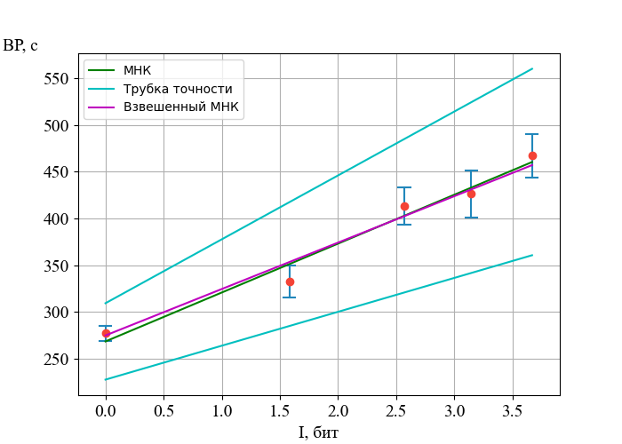
Объём выборки для анализа:
25 | 25 | 24 | 24 | 24
Количество информации I, бит:
0 | 1.583 | 2.57 | 3.146 | 3.668]
Среднее время реакции, мс:
277.04 | 332.04 | 413.25 | 426.17 | 467.04
СКО времени реакции, мс:
19.96 | 41.54 | 48.07 | 60.14 | 54.37
Доверительный интервал, мс:
8.22 | 20.31 | 20.31 | 25.41 | 22.97
Мера изменчивости, %:
7.21 | 12.51 | 11.63 | 14.11 | 11.64
Показатель точности E, %
2.82 | 4.9 | 4.65 | 5.65 | 4.66
Достаточное количества опытов (E=4.8%):
9 | 27 | 23 | 34 | 23

4.3.1.2 Клавиатура №1, 17 стимулов

Результат работы программы:
Результаты обработки эксперимента №1 (17 клавиш)
Объём выборки для анализа:
[29, 29, 29, 29, 28, 29]
Количество информации I, бит:
[0. 1.583 2.58 3.159 3.655 4.03 ]
Среднее время реакции, мс:
[282.83 345.62 392.1 424.03 448.04 481.41]
СКО времени реакции, мс:
[19.28 41.42 41.51 40.49 51.91 77.22]
Доверительный интервал, мс:
[ 7.34 15.77 15.8 15.41 20.11 29.4 ]
Мера изменчивости, %:
[ 6.82 11.99 10.59 9.55 11.59 16.04]
Показатель точности E, %:
[2.48 4.36 3.85 3.48 4.29 5.84]
Достаточное количества опытов (E=4.8%):
[8, 24, 19, 16, 23, 43]
Параметры закона Хика: ВР=a+bI
Невзвешенный метод:
a=275.58+-20.97 мс, b=48.01+-7.36 мс/бит
Скорость передачи информации: 20.83 бит/с
Латентный период: 275.58 мс
Доверительные интервалы для ВР, мс:
[20.97 12.11 10.07 11.15 13.16 15.09]
Взвешенный метод:
a=281.47 мс, b=45.07 мс/бит
Скорость передачи информации: 22.19 бит/с
Латентный период: 281.47 мс
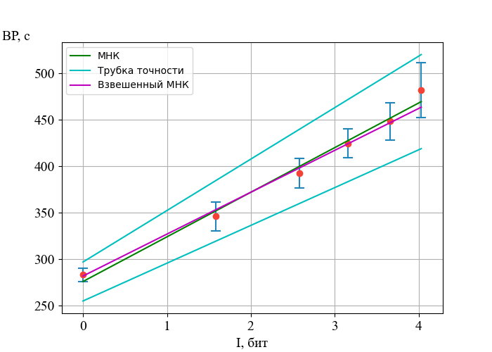

Объём выборки для анализа
29 | 29 | 29 | 29 | 28 | 29
Количество информации I, бит
0 | 1.583 | 2.58 | 3.159 | 3.655 | 4.03
Среднее время реакции, мс
282.83 | 345.62 | 392.1 | 424.03 | 448.04 | 481.41
СКО времени реакции, мс
19.28 | 41.42 | 41.51 | 40.49 | 51.91 | 77.22
Доверительный интервал, мс
7.34 | 15.77 | 15.8 | 15.41 | 20.11 | 29.4
Мера изменчивости, %
6.82 | 11.99 | 10.59 | 9.55 | 11.59 | 16.04
Показатель точности E, %:
2.48 | 4.36 | 3.85 | 3.48 | 4.29 | 5.84
Достаточное количества опытов (E=4.8%)
8 | 24 | 19 | 16 | 23 | 43

4.3.1.3 Клавиатура №2, 13 стимулов

Результат работы программы:
Результаты обработки эксперимента №1 (13 клавиш)
Объём выборки для анализа:
[25, 25, 25, 25, 24]
Количество информации I, бит:
[0. 1.583 2.579 3.152 3.668]
Среднее время реакции, мс:
[277.08 390.08 433.96 436.8 472.58]
СКО времени реакции, мс:
[24.79 46.4 39.21 40.56 61.85]
Доверительный интервал, мс:
[10.21 19.12 16.16 16.71 26.13]
Мера изменчивости, %:
[ 8.95 11.9 9.04 9.29 13.09]
Показатель точности E, %:
[3.51 4.66 3.54 3.64 5.24]
Достаточное количества опытов (E=4.8%):
[14, 24, 14, 15, 29]
Параметры закона Хика: ВР=a+bI
Невзвешенный метод:
a=289.75+-48.71 мс, b=51.15+-19.09 мс/бит
Скорость передачи информации: 19.55 бит/с
Латентный период: 289.75 мс
Доверительные интервалы для ВР, мс:
[48.71 27.42 25.84 30.78 37.46]
Взвешенный метод:
a=281.42 мс, b=54.3 мс/бит
Скорость передачи информации: 18.42 бит/с
Латентный период: 281.42 мс
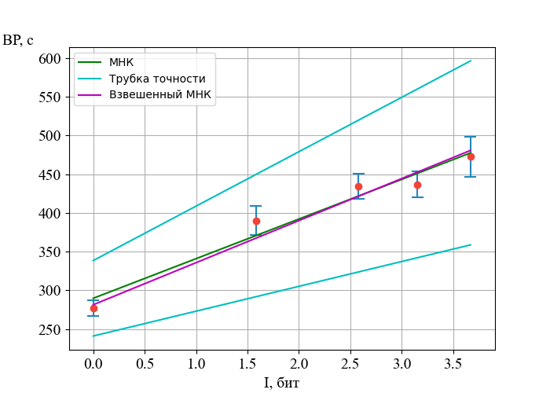

Объём выборки для анализа:
25 | 25 | 25 | 25 | 24
Количество информации I, бит:
0 | 1.583 | 2.579 | 3.152 | 3.668
Среднее время реакции, мс:
277.08 | 390.08 | 433.96 | 436.8 | 472.58
СКО времени реакции, мс:
24.79 | 46.4 | 39.21 | 40.56 | 61.85
Доверительный интервал, мс:
10.21 | 19.12 | 16.16 | 16.71 | 26.13
Мера изменчивости, %:
8.95 | 11.9 | 9.04 | 9.29 | 13.09
Показатель точности E, %
3.51 | 4.66 | 3.54 | 3.64 | 5.24
Достаточное количества опытов (E=4.8%):
14 | 24 | 14 | 15 | 29

4.3.1.4 Клавиатура №2, 17 стимулов

Результат работы программы:
Результаты обработки эксперимента №1 (17 клавиш)
Объём выборки для анализа:
[29, 28, 29, 29, 29, 29]
Количество информации I, бит:
[0. 1.583 2.58 3.159 3.676 4.03 ]
Среднее время реакции, мс:
[250.79 338.14 393.55 394.86 434.21 446.62]
СКО времени реакции, мс:
[30.97 20.93 46.43 42.46 41.67 38.79]
Доверительный интервал, мс:
[11.79 8.11 17.67 16.16 15.86 14.77]
Мера изменчивости, %:
[12.35 6.19 11.8 10.75 9.6 8.69]
Показатель точности E, %:
[4.49 2.29 4.29 3.91 3.49 3.16]
Достаточное количества опытов (E=4.8%):
[26, 7, 24, 20, 16, 13]
Параметры закона Хика: ВР=a+bI

Невзвешенный метод:
a=256.63+-24.39 мс, b=47.8+-8.54 мс/бит
Скорость передачи информации: 20.92 бит/с
Латентный период: 256.63 мс
Доверительные интервалы для ВР, мс:
[24.39 14.11 11.72 12.97 15.4 17.52]

Взвешенный метод:
a=257.54 мс, b=47.82 мс/бит
Скорость передачи информации: 20.91 бит/с
Латентный период: 257.54 мс
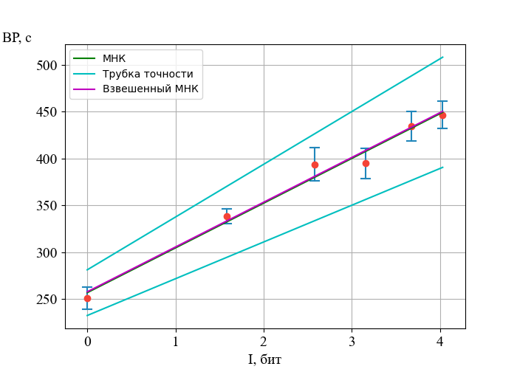
Объём выборки для анализа
29 | 28 | 29 | 29 | 29 | 29
Количество информации I, бит
0 | 1.583 | 2.58 | 3.159 | 3.676 | 4.03
Среднее время реакции, мс
250.79 | 338.14 | 393.55 | 394.86 | 434.21 | 446.62
СКО времени реакции, мс
30.97 | 20.93 | 46.43 | 42.46 | 41.67 | 38.79
Доверительный интервал, мс
11.79 | 8.11 | 17.67 | 16.16 | 15.86 | 14.77
Мера изменчивости, %
12.35 | 6.19 | 11.8 | 10.75 | 9.6 | 8.69
Показатель точности E, %:
4.49 | 2.29 | 4.29 | 3.91 | 3.49 | 3.16
Достаточное количества опытов (E=4.8%)
26 | 7 | 24 | 20 | 16 | 13

4.3.2 Эксперимент №2

4.3.2.1 Клавиатура №1, 13 стимулов

Результат работы программы:
Диаграммы информационного канала:

Время экспозиции: 550 мс
H(X)=3.6855 бит
H(X/Y)=0.0721 бит
I(X,Y)=3.6134 бит
H(Y/X)=0.1442 бит
H(Y)=3.7577 бит

Время экспозиции: 520 мс
H(X)=3.6855 бит
H(X/Y)=0.0612 бит
I(X,Y)=3.6243 бит
H(Y/X)=0.161 бит
H(Y)=3.7853 бит

Время экспозиции: 470 мс
H(X)=3.6855 бит
H(X/Y)=0.752 бит
I(X,Y)=2.9335 бит
H(Y/X)=0.4327 бит
H(Y)=3.3662 бит

Время экспозиции: 420 мс
H(X)=3.6855 бит
H(X/Y)=1.9523 бит
I(X,Y)=1.7333 бит
H(Y/X)=0.3388 бит
H(Y)=2.072 бит

Время экспозиции: 370 мс
H(X)=3.6855 бит
H(X/Y)=2.959 бит
I(X,Y)=0.7265 бит
H(Y/X)=0.1837 бит
H(Y)=0.9102 бит

Параметры закона Хика: ВР=a+bI
Невзвешенный метод:
a=323.79 мс, b=56.3 мс/бит
Скорость передачи информации: 17.76 бит/с
Латентный период: 323.79 мс
Взвешенный метод:
a=319.71 мс, b=57.65 мс/бит
Скорость передачи информации: 17.34 бит/с
Латентный период: 319.71 мс

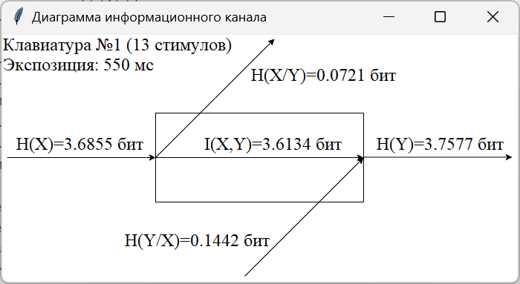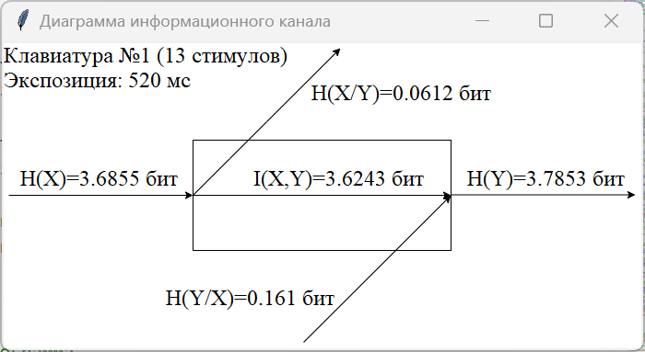
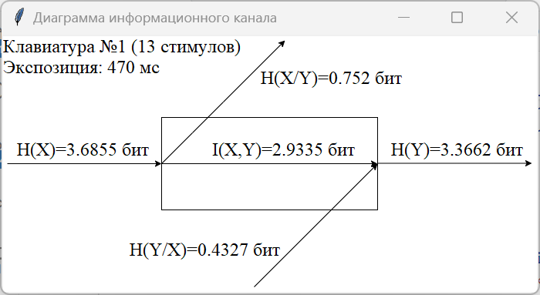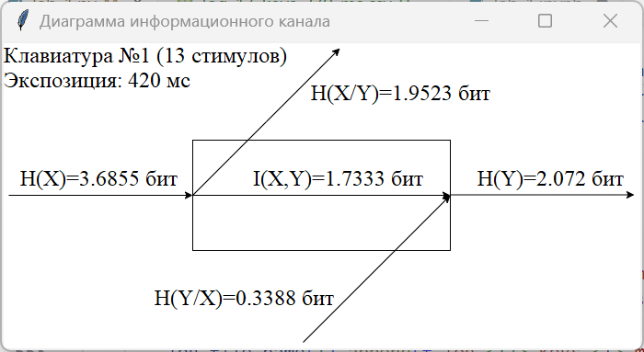
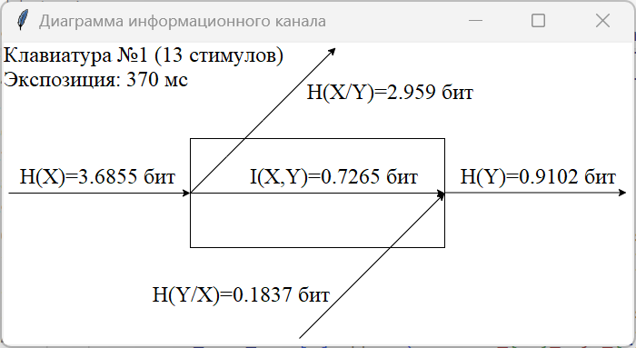
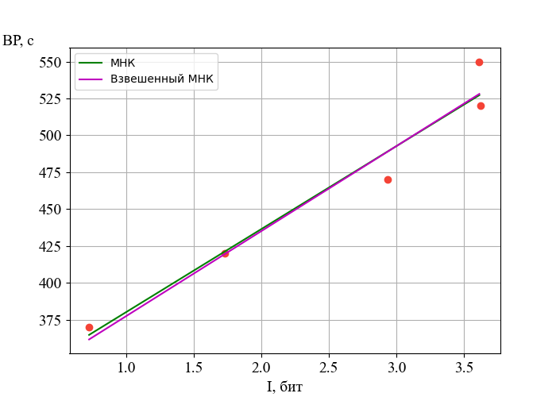
Для улучшения вида графика зависимости времени реакции от количества предъявляемой информации исключим из обработки некоторые данные. Результат работы программы после исключения из обработки некоторых данных:
Параметры закона Хика: ВР=a+bI
Невзвешенный метод:
a=332.21 мс, b=50.03 мс/бит
Скорость передачи информации: 19.99 бит/с
Латентный период: 332.21 мс
Взвешенный метод:
a=331.72 мс, b=49.73 мс/бит
Скорость передачи информации: 20.11 бит/с
Латентный период: 331.72 мс
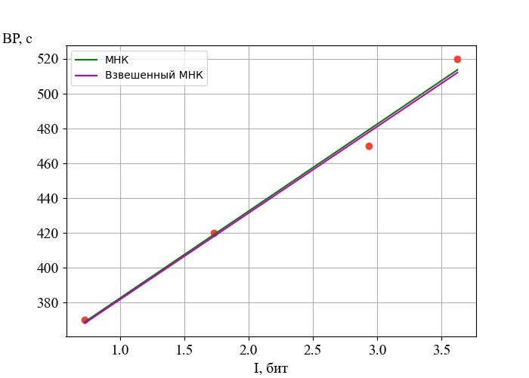

4.3.2.2 Клавиатура №1, 17 стимулов

Результат работы программы:
Диаграммы информационного канала:

Время экспозиции: 600 мс
H(X)=4.0629 бит
H(X/Y)=0.1057 бит
I(X,Y)=3.9572 бит
H(Y/X)=0.1669 бит
H(Y)=4.1241 бит

Время экспозиции: 550 мс
H(X)=4.0629 бит
H(X/Y)=0.18 бит
I(X,Y)=3.8829 бит
H(Y/X)=0.1837 бит
H(Y)=4.0665 бит

Время экспозиции: 500 мс
H(X)=4.0629 бит
H(X/Y)=0.8059 бит
I(X,Y)=3.257 бит
H(Y/X)=0.2893 бит
H(Y)=3.5463 бит

Время экспозиции: 450 мс
H(X)=4.0629 бит
H(X/Y)=1.8173 бит
I(X,Y)=2.2456 бит
H(Y/X)=0.3505 бит
H(Y)=2.5962 бит

Время экспозиции: 400 мс
H(X)=4.0629 бит
H(X/Y)=3.1908 бит
I(X,Y)=0.872 бит
H(Y/X)=0.2893 бит
H(Y)=1.1614 бит

Время экспозиции: 350 мс
H(X)=4.0629 бит
H(X/Y)=3.9704 бит
I(X,Y)=0.0925 бит
H(Y/X)=0.0612 бит
H(Y)=0.1537 бит

Параметры закона Хика: ВР=a+bI

Невзвешенный метод:
a=340.74 мс, b=56.3 мс/бит
Скорость передачи информации: 17.76 бит/с
Латентный период: 340.74 мс

Взвешенный метод:
a=340.75 мс, b=55.83 мс/бит
Скорость передачи информации: 17.91 бит/с
Латентный период: 340.75 мс

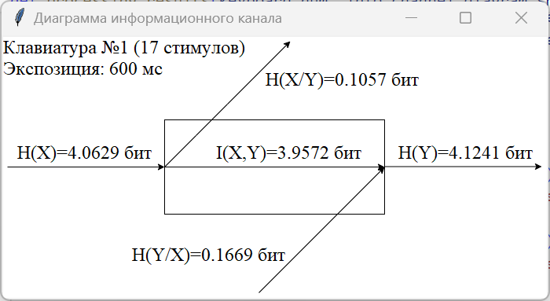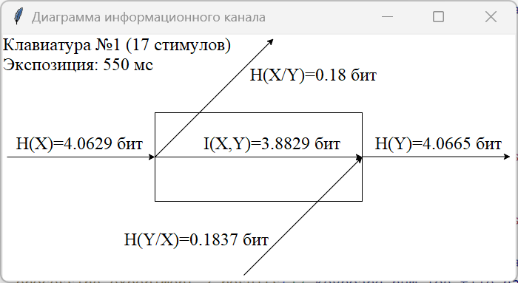
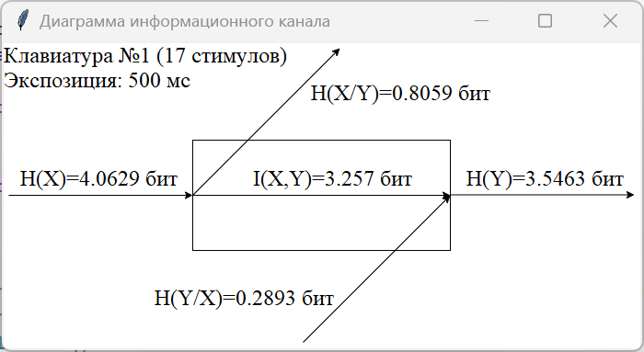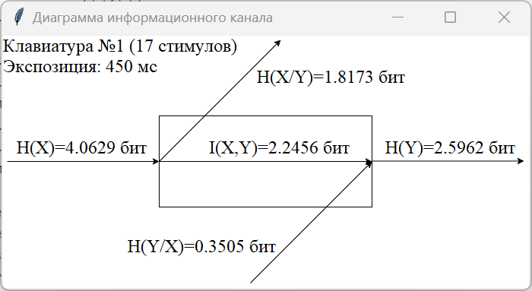
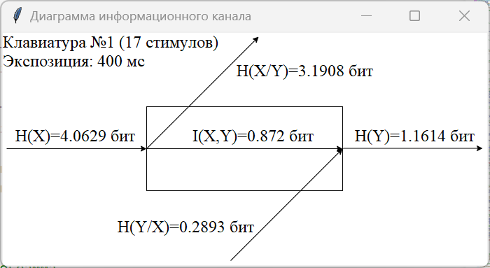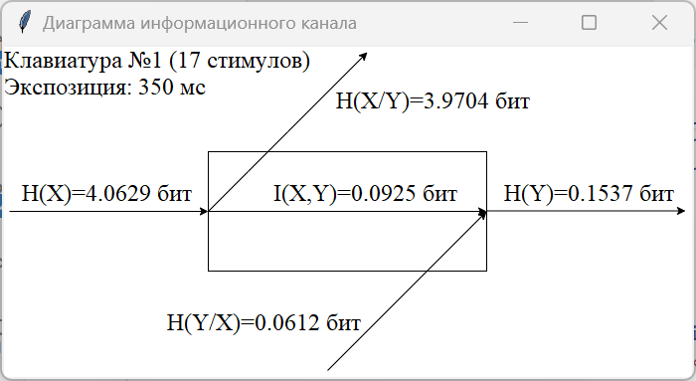
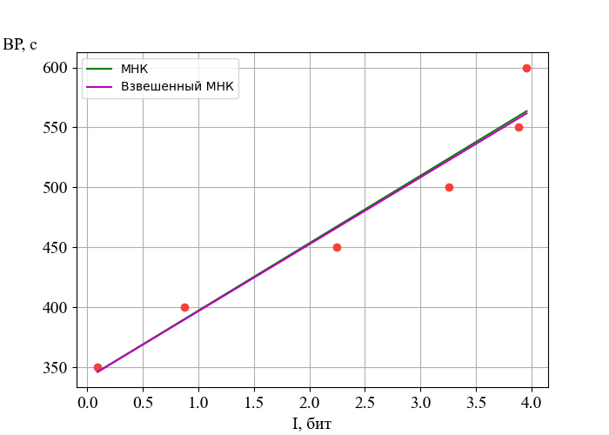
Для улучшения вида графика зависимости времени реакции от количества предъявляемой информации исключим из обработки некоторые данные. Результат работы программы после исключения из обработки некоторых данных:
Параметры закона Хика: ВР=a+bI
Невзвешенный метод:
a=347.59 мс, b=49.47 мс/бит
Скорость передачи информации: 20.21 бит/с
Латентный период: 347.59 мс
Взвешенный метод:
a=348.05 мс, b=49.14 мс/бит
Скорость передачи информации: 20.35 бит/с
Латентный период: 348.05 мс
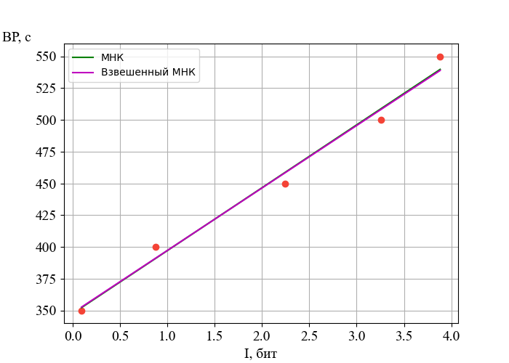

4.3.2.3 Клавиатура №2, 13 стимулов

Результат работы программы:
Диаграммы информационного канала:

Время экспозиции: 600 мс
H(X)=3.6855 бит
H(X/Y)=0.2216 бит
I(X,Y)=3.4639 бит
H(Y/X)=0.2558 бит
H(Y)=3.7197 бит

Время экспозиции: 580 мс
H(X)=3.6855 бит
H(X/Y)=0.0721 бит
I(X,Y)=3.6134 бит
H(Y/X)=0.1333 бит
H(Y)=3.7468 бит

Время экспозиции: 530 мс
H(X)=3.6855 бит
H(X/Y)=0.3723 бит
I(X,Y)=3.3132 бит
H(Y/X)=0.4277 бит
H(Y)=3.7409 бит

Время экспозиции: 480 мс
H(X)=3.6855 бит
H(X/Y)=0.9669 бит
I(X,Y)=2.7187 бит
H(Y/X)=0.717 бит
H(Y)=3.4356 бит

Время экспозиции: 430 мс
H(X)=3.6855 бит
H(X/Y)=2.387 бит
I(X,Y)=1.2985 бит
H(Y/X)=0.3723 бит
H(Y)=1.6709 бит

Время экспозиции: 380 мс
H(X)=3.6855 бит
H(X/Y)=3.2631 бит
I(X,Y)=0.4225 бит
H(Y/X)=0.3388 бит
H(Y)=0.7612 бит

Параметры закона Хика: ВР=a+bI
Невзвешенный метод:
a=345.71 мс, b=62.42 мс/бит
Скорость передачи информации: 16.02 бит/с
Латентный период: 345.71 мс
Взвешенный метод:
a=339.55 мс, b=61.6 мс/бит
Скорость передачи информации: 16.23 бит/с
Латентный период: 339.55 мс

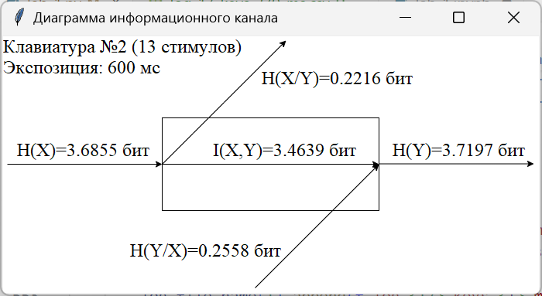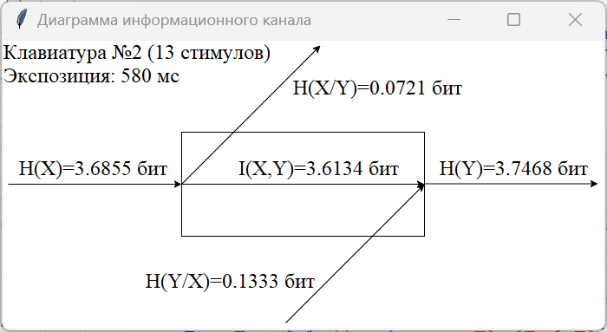
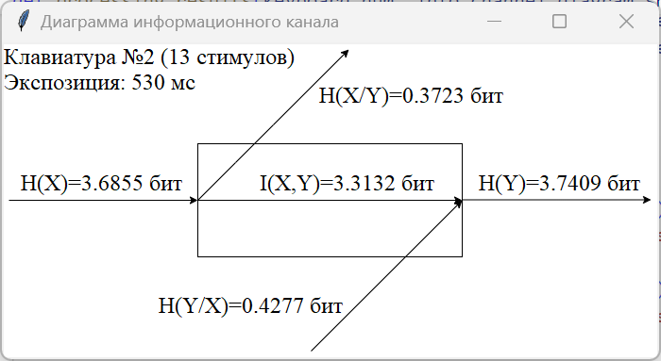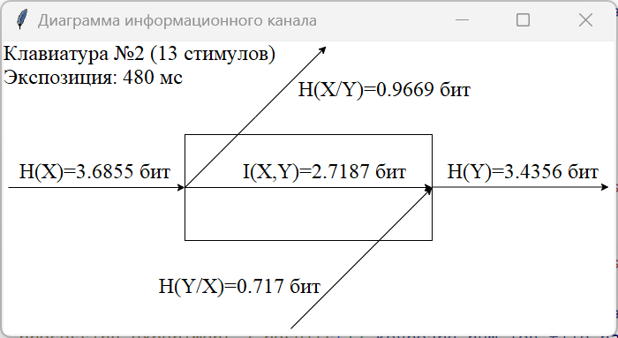
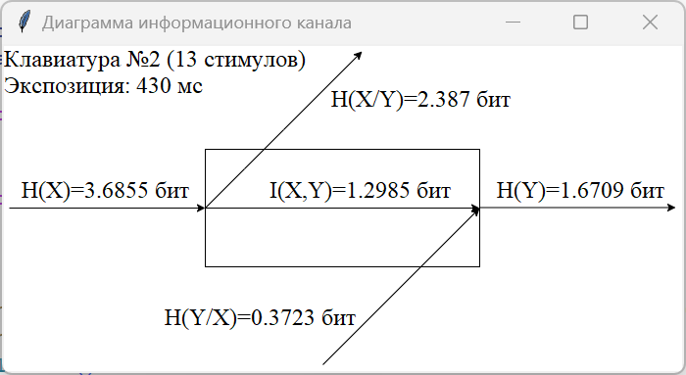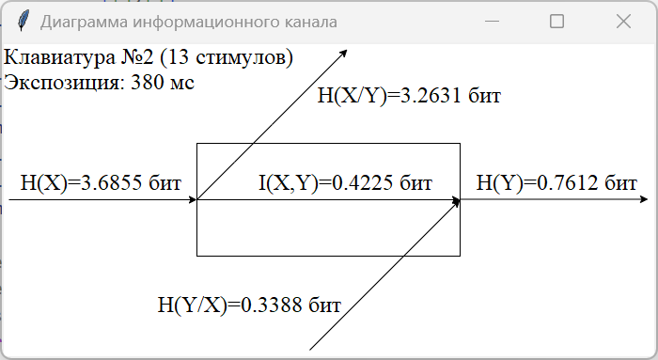
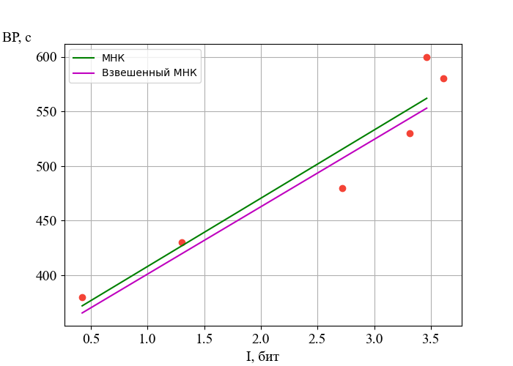
Для улучшения вида графика зависимости времени реакции от количества предъявляемой информации исключим из обработки некоторые данные. Результат работы программы после исключения из обработки некоторых данных:
Параметры закона Хика: ВР=a+bI
Невзвешенный метод:
a=361.07 мс, b=48.46 мс/бит
Скорость передачи информации: 20.63 бит/с
Латентный период: 361.07 мс
Взвешенный метод:
a=363.08 мс, b=45.99 мс/бит
Скорость передачи информации: 21.75 бит/с
Латентный период: 363.08 мс
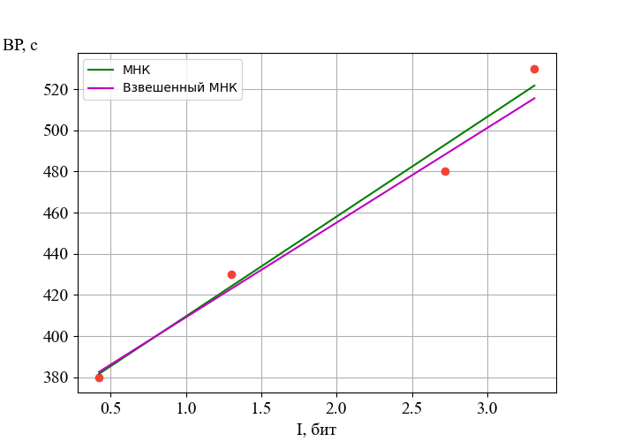

4.3.2.4 Клавиатура №2, 17 стимулов

Результат работы программы:
Диаграммы информационного канала:

Время экспозиции: 600 мс
H(X)=4.0629 бит
H(X/Y)=0.1333 бит
I(X,Y)=3.9295 бит
H(Y/X)=0.1837 бит
H(Y)=4.1132 бит

Время экспозиции: 550 мс
H(X)=4.0629 бит
H(X/Y)=0.4743 бит
I(X,Y)=3.5885 бит
H(Y/X)=0.2834 бит
H(Y)=3.872 бит

Время экспозиции: 500 мс
H(X)=4.0629 бит
H(X/Y)=0.5305 бит
I(X,Y)=3.5323 бит
H(Y/X)=0.3338 бит
H(Y)=3.8661 бит

Время экспозиции: 450 мс
H(X)=4.0629 бит
H(X/Y)=2.2081 бит
I(X,Y)=1.8548 бит
H(Y/X)=0.3673 бит
H(Y)=2.2221 бит

Время экспозиции: 400 мс
H(X)=4.0629 бит
H(X/Y)=2.9664 бит
I(X,Y)=1.0965 бит
H(Y/X)=0.2281 бит
H(Y)=1.3246 бит

Время экспозиции: 350 мс
H(X)=4.0629 бит
H(X/Y)=3.7707 бит
I(X,Y)=0.2921 бит
H(Y/X)=0.1669 бит
H(Y)=0.459 бит

Параметры закона Хика: ВР=a+bI
Невзвешенный метод:
a=333.06 мс, b=59.58 мс/бит
Скорость передачи информации: 16.78 бит/с
Латентный период: 333.06 мс
Взвешенный метод:
a=336.15 мс, b=57.58 мс/бит
Скорость передачи информации: 17.37 бит/с
Латентный период: 336.15 мс

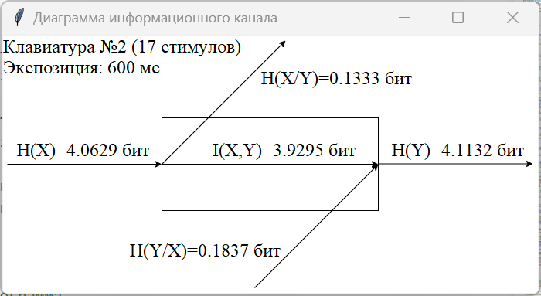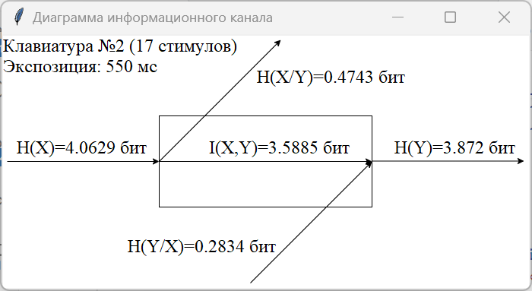
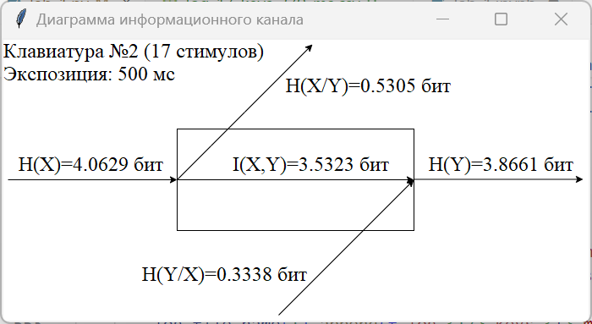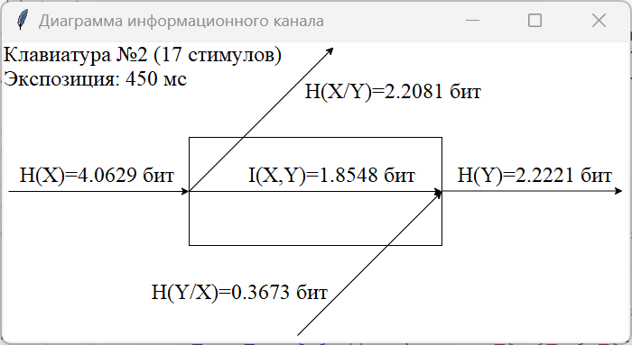
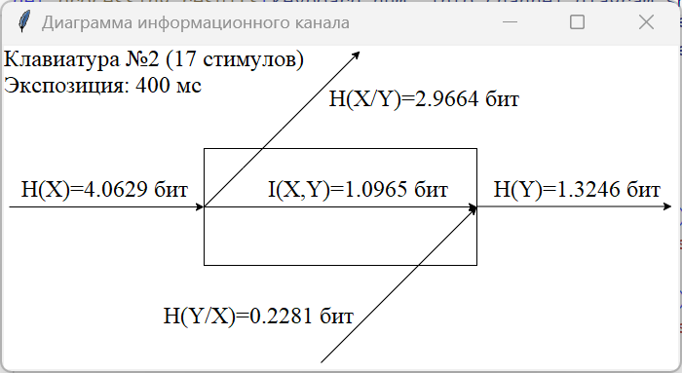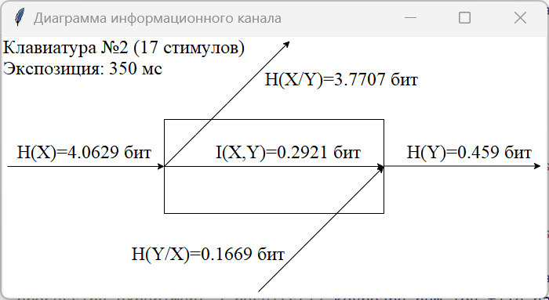
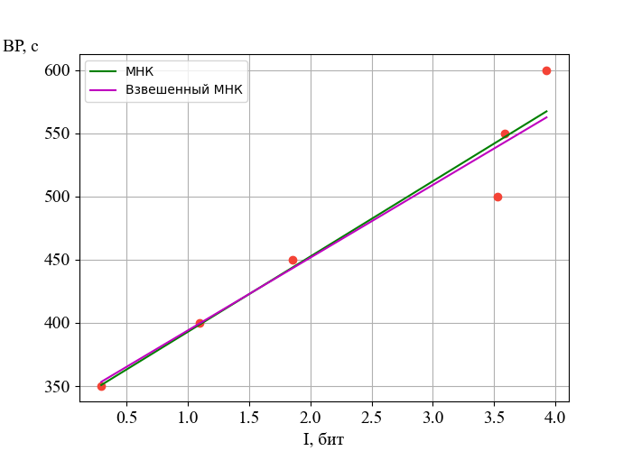
Для улучшения вида графика зависимости времени реакции от количества предъявляемой информации исключим из обработки некоторые данные. Результат работы программы после исключения из обработки некоторых данных:
Параметры закона Хика: ВР=a+bI
Невзвешенный метод:
a=328.68 мс, b=65.66 мс/бит
Скорость передачи информации: 15.23 бит/с
Латентный период: 328.68 мс
Взвешенный метод:
a=330.54 мс, b=64.04 мс/бит
Скорость передачи информации: 15.61 бит/с
Латентный период: 330.54 мс
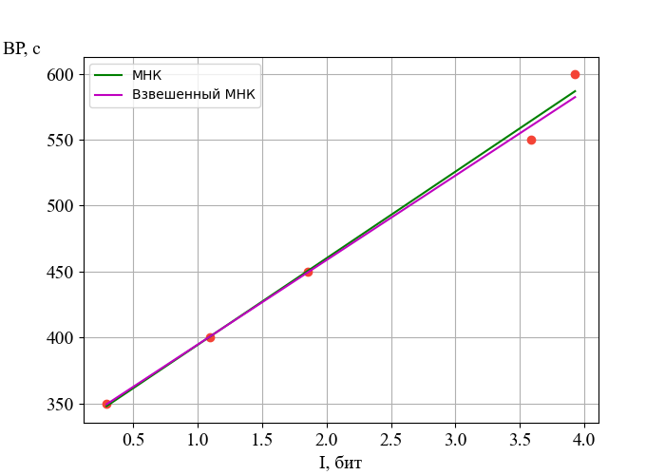

5. Вывод

Ниже, в таблице 5.1, представлены характеристики информационных каналов.
№ эксперимента | № клавиатуры | Количество стимулов | Дата и время проведения эксперимента | МНК |  |  | Взвешенный МНК
 |  |  |  | $$a, мс$$ | $$b, \frac{мс}{бит}$$ | $$c,\frac{бит}{мс}$$ | $$a, мс$$ | $$b,\frac{мс}{бит}$$ | $$c,\frac{бит}{мс}$$
1 | 1 | 13 | 12.02.24 18:49 | $$268.34±40.88$$ | $$52.33± 16.04$$ | $$19.11$$ | $$274.71$$ | $$49.68$$ | $$20.13$$
1 | 1 | 17 | 12.02.24 18:56 | $$275.58±20.97$$ | $$48.01±7.36$$ | $$20.83$$ | $$281.47$$ | $$45.07$$ | $$22.19$$
1 | 2 | 13 | 22.04.24 19:03 | $$289.75±48.71$$ | $$51.15±19.09$$ | $$19.55$$ | $$281.42$$ | $$54.3$$ | $$18.42$$
1 | 2 | 17 | 23.04.24 12:11 | $$256.63±24.39$$ | $$47.8±8.54$$ | $$20.92$$ | $$257.54$$ | $$47.82$$ | $$20.91$$
2 | 1 | 13 | 26.02.24 17:38 | Исходные данные
 |  |  |  | $$323.79$$ | $$56.3$$ | $$17.76$$ | $$319.71$$ | $$57.65$$ | $$17.34$$
 |  |  |  | «Очищенные» данные
 |  |  |  | $$332.21$$ | $$50.03$$ | $$19.99$$ | $$331.72$$ | $$49.73$$ | $$20.11$$
2 | 1 | 17 | 26.02.24 17:14 | Исходные данные
 |  |  |  | $$340.74$$ | $$56.3$$ | $$17.76$$ | $$340.75$$ | $$56.3$$ | $$17.76$$
 |  |  |  | «Очищенные» данные
 |  |  |  | $$347.59$$ | $$49.47$$ | $$20.21$$ | $$348.05$$ | $$49.14$$ | $$20.35$$
2 | 2 | 13 | 22.04.24 19:38 | Исходные данные
 |  |  |  | $$345.71$$ | $$62.42$$ | $$16.02$$ | $$339.55$$ | $$61.6$$ | $$16.23$$
 |  |  |  | «Очищенные» данные
 |  |  |  | $$361.07$$ | $$48.46$$ | $$20.63$$ | $$363.08$$ | $$45.99$$ | $$21.75$$
2 | 2 | 17 | 23.04.24 11:41 | Исходные данные
 |  |  |  | $$333.06$$ | $$59.58$$ | $$16.78$$ | $$336.15$$ | $$57.58$$ | $$17.37$$
 |  |  |  | «Очищенные» данные
 |  |  |  | $$328.68$$ | $$65.66$$ | $$15.23$$ | $$330.54$$ | $$64.04$$ | $$15.61$$

В ходе выполнения лабораторной работы я:
1. Ознакомился с теоретической частью данной лабораторной работы, а также с методическим материалом по использованию клиент-серверного программного комплекса Сенсомоторика.
2. Выполнил индивидуальное домашнее задание, получив у преподавателя исходное задание в виде матрицы замеров. По этой матрице рассчитал информационные характеристики канала, моделирующего работу оператора.
3. Провел тренировочную серию опытов для приобретения навыков работы с двумя видами клавишных пультов управления, построенных на основе клавиатуры компьютера.
4. Выполнил эксперимент №1 и провел обработку его результатов на ЭВМ по собственной программе.
5. Выполнил эксперимент №2 и провел обработку его результатов на ЭВМ по собственной программе.
По результатам двух экспериментов можно сделать следующий вывод. Я, как оператор, могу одинаково эффективно использовать обе клавиатуры. В первом эксперименте разница между продолжительностью латентного периода при использовании разных клавиатур не превышает 10%, а разница между скоростями передачи информации – 5%. Во втором эксперименте разницы между продолжительностью латентного периода и между скоростями передачи информации не превышают 10%. Стоит отметить, что продолжительность латентного периода в эксперименте №2 больше, чем в эксперименте №1. Это можно объяснить усталостью оператора, связанную с большим количеством опытов в эксперименте №2. Также по экспериментальным данным можно сделать вывод, что оператор достаточно тренирован, о чём говорит совпадение прямых, полученных обычным и взвешенным МНК.

